**UNIVERSIDAD TÉCNICA NACIONAL**

**CARRERA: INGENIERÍA DEL SOFTWARE**

CURSO: FUNDAMENTOS DE BASE DE DATOS

**I PARCIAL- CÓDIGO: ISW-312**

**Instrucciones generales:**

1. Ningún estudiante podrá entregar la prueba antes de 30 minutos después de iniciado el examen.
2. El tiempo máximo para realizar la prueba es 3 horas.
3. Todo instrumento de comunicación (dispositivos móviles, etc.) **deben estar apagados.**
4. Trabaje ordenadamente, toda respuesta ilegible se calificará como incorrecta.
5. La hoja de respuestas de el examen debe ser retornado al profesor.
6. **Trabaje en orden y en silencio.**
7. **Puntos totales 50pts.**

**I Parte. Resuelva el siguiente pareo** (10 pts.)

|  |  |  |
| --- | --- | --- |
| Tiene como función proteger la BD contra operaciones que introduzcan inconsistencias en los datos | ( ) | 1. SGBD |
| Consiste en una colección de objetos básicos basado en una percepción de un mundo real | ( ) | 1. Base de Datos |
| Es un software específico que permite a los usuarios crear, mantener y manipular la BD. | ( ) | 1. Modelo Entidad Relación |
| Cosa u objeto del mundo real con existencia propia y distinguible del resto | ( ) | 1. Entidad |
| Es la mínima unidad semántica, y se corresponden con elementos primarios de información que por sí solos son irrelevantes como apoyo | ( ) | 1. Atributos |
| Colección o depósito de datos integrados, almacenados en soporte secundario (no volátil) y con redundancia controlada. | ( ) | 1. Integridad |
| Facilita las tareas de diseño conceptual de bases de datos | ( ) | 1. Entidad débil |
| Por si misma no puede existir en la base de datos, deben de otra | ( ) | 1. Modelo Relacional |
| Son las propiedades o característica de una entidad de un objeto | ( ) | 1. Relación |
| Permite la vinculación entre entidades | ( ) | 1. Datos |

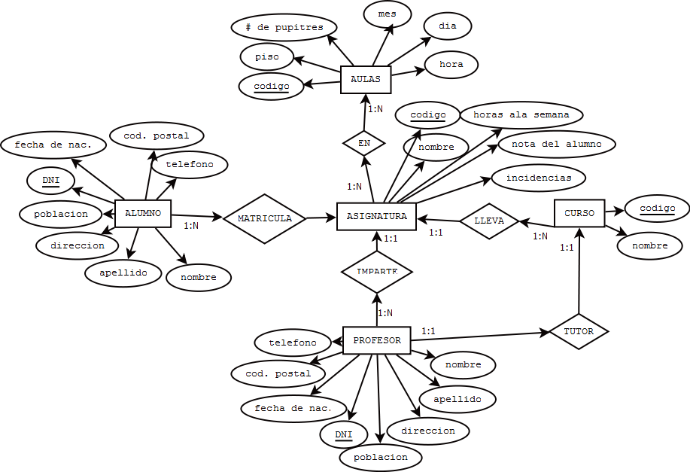 **II Parte. Complete según se le solicita** (10 pts.)

1. Dado el siguiente diagrama Entidad-Relación indique:

Indique la cantidad de relaciones que se encuentran en el diagrama 2pt

________________________________________________________________________

¿Cuántos atributos simples se encuentran en el diagrama? 2pt

________________________________________________________________________

¿Cite los atributos clave primaria se encuentran en el diagrama? 2pt

________________________________________________________________________

________________________________________________________________________

¿Cuáles relaciones tiene atributos propios? 2pt

________________________________________________________________________

________________________________________________________________________

Explique la cardinalidad de 3 relaciones. 2pt

________________________________________________________________________

________________________________________________________________________

________________________________________________________________________

**III Parte. Diseñe a partir de este modelo entidad – relación un modelo relacional** (10 pts.)

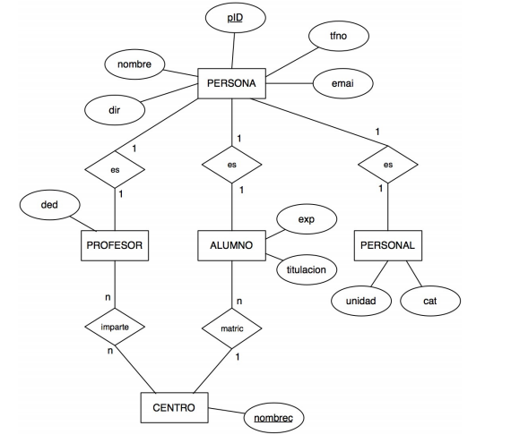

**III Parte. Desarrollo.** (20 pts.)

“El Mejor Traje” es una empresa Servicios de Alquiler de Trajes de Lujo, que le solicita el diseño de su Modelo de Datos. La empresa tiene varias sedes en todo el país, de las cuales se debe registrar su número de sede, dirección. El alquiler de trajes es la actividad principal de la empresa y para poder llevarla a cabo, es necesario conocer la información de sus proveedores, tales como: Nombre, Dirección, Fax y Contacto. Entre los proveedores más importantes se tienen “El Telar” y “Punto de Fábrica”. De los trajes se debe registrar información como: su Código, Material en el que está hecho, Talla, Color, proveedor y el precio por alquiler etc. A través del Personal de Atención, los clientes hacen los alquileres de los trajes en una sede dada. La empresa además cuenta con Personal de Mantenimiento que preparan y hacen los arreglos a los trajes antes de cada alquiler. De todo el Personal se debe registrar su Nombre, Cédula, edad, Sueldo y Fecha de Contratación en la Sede. Del Personal de Mantenimiento, se debe también registrar los tipos (código y descripción) de costura que maneja en general. De los trajes existen 2 clases: casual y elegante, estos tipos tiene como características generales, el identificador, el nombre y el precio del arreglo. Los trajes casuales contienen características como: cantidad de botones y lentejuelas. De los trajes elegantes: cantidad de bordados y costuras.

De los clientes se necesita su Código, Nombre, Dirección, Teléfono y E-mail. Cuando se realiza un alquiler se registra la fecha de alquiler, el cliente, la fecha de devolución, los trajes alquilados (un cliente puede alquilar uno o más trajes), el monto de alquiler por traje, un número de alquiler).

**Rúbrica de calificación**

|  |  |  |
| --- | --- | --- |
| **Rubro** | **Puntos** | **Obtenidos** |
| Entidades | 4 |  |
| Atributos | 4 |  |
| Relaciones | 4 |  |
| Cardinalidad | 3 |  |
| Claves | 3 |  |
| Herencia | 2 |  |

"Siembra una idea y cosecharás un deseo; siembra un deseo y cosecharás una acción;   
siembra una acción y cosecharás un hábito; siembra un hábito y cosecharás un carácter;   
siembra un carácter y cosecharás un destino"  
**William James**